出差报销流程
1.收到对方调研、考察、开会的邀请函，邀请函要贴在票据黏贴单上。
2.填写公务出差审批表（下图），拿着邀请函找院长签字

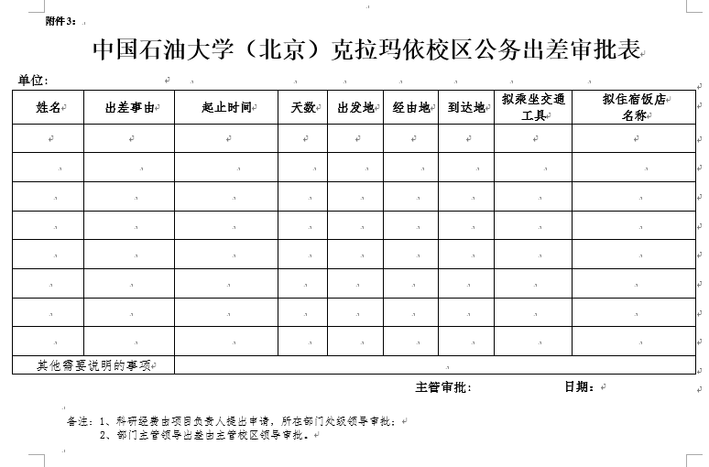
3、收集好出差期间的各类有效凭证，包括车票、机票、住宿票，每张票背后需要本人签字。发票抬头为：中国石油大学（北京）克拉玛依校区。将各类票据、机票验真贴在报销凭证上，每张票据错开黏贴，具体粘法如下：
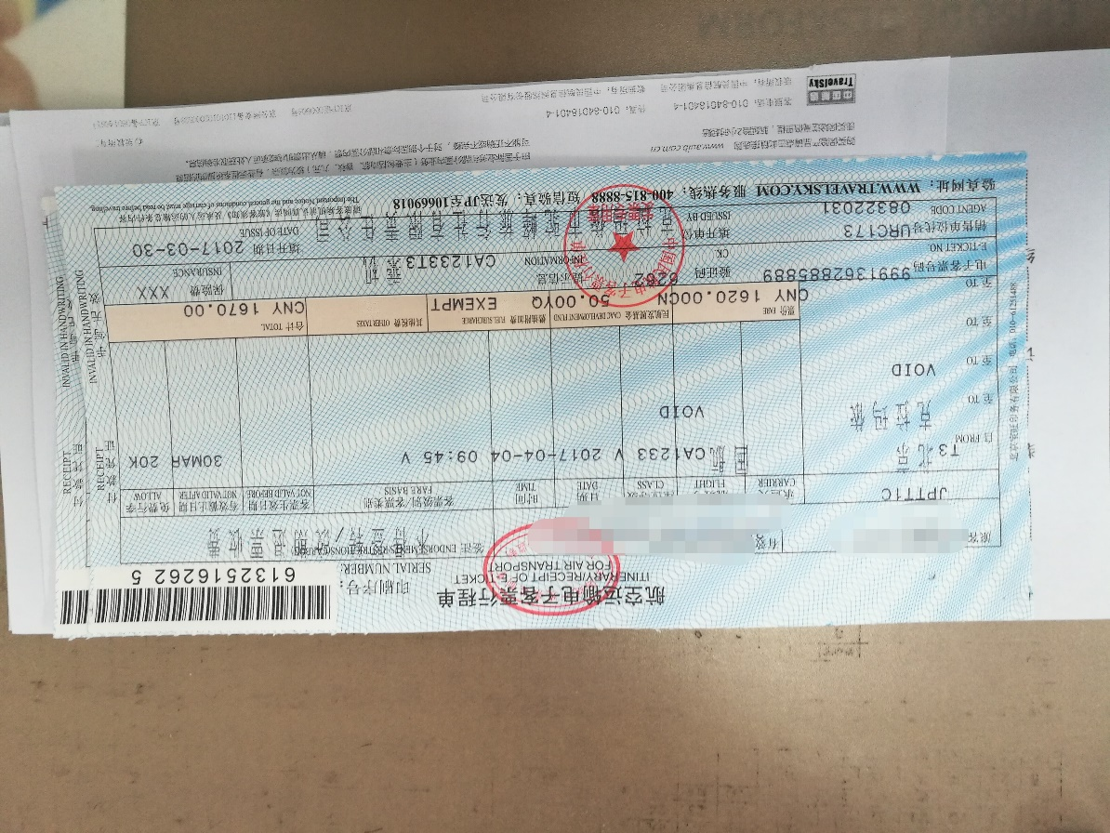
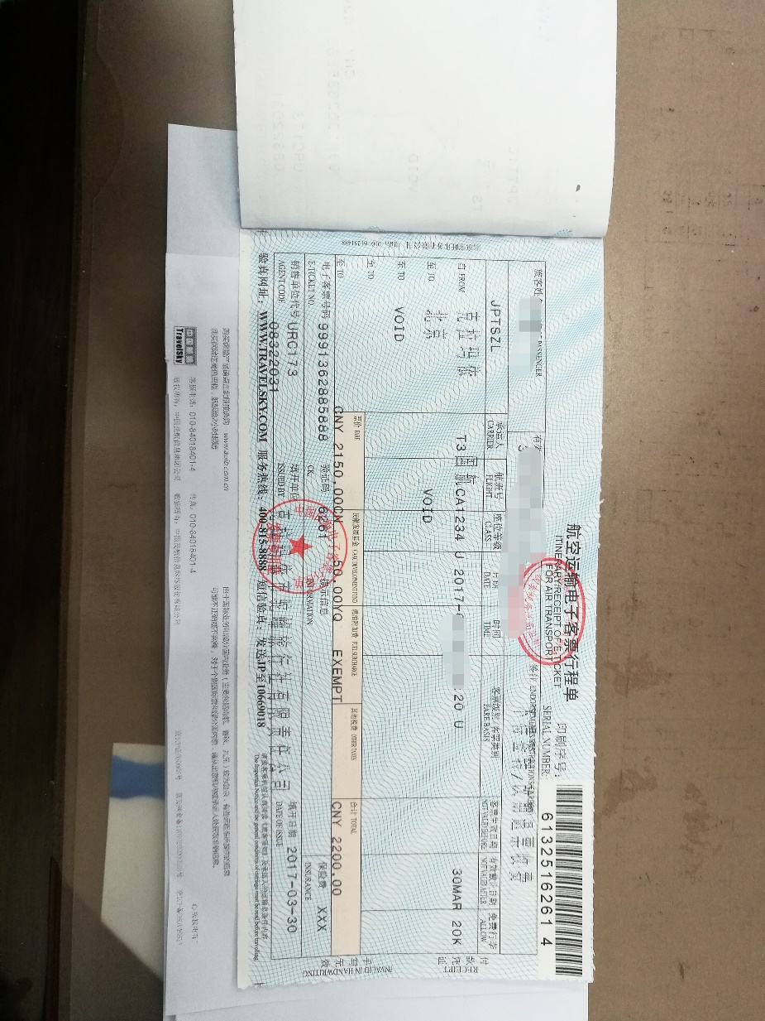

4、根据票据填写差旅费审批单，具体填写方法如下：
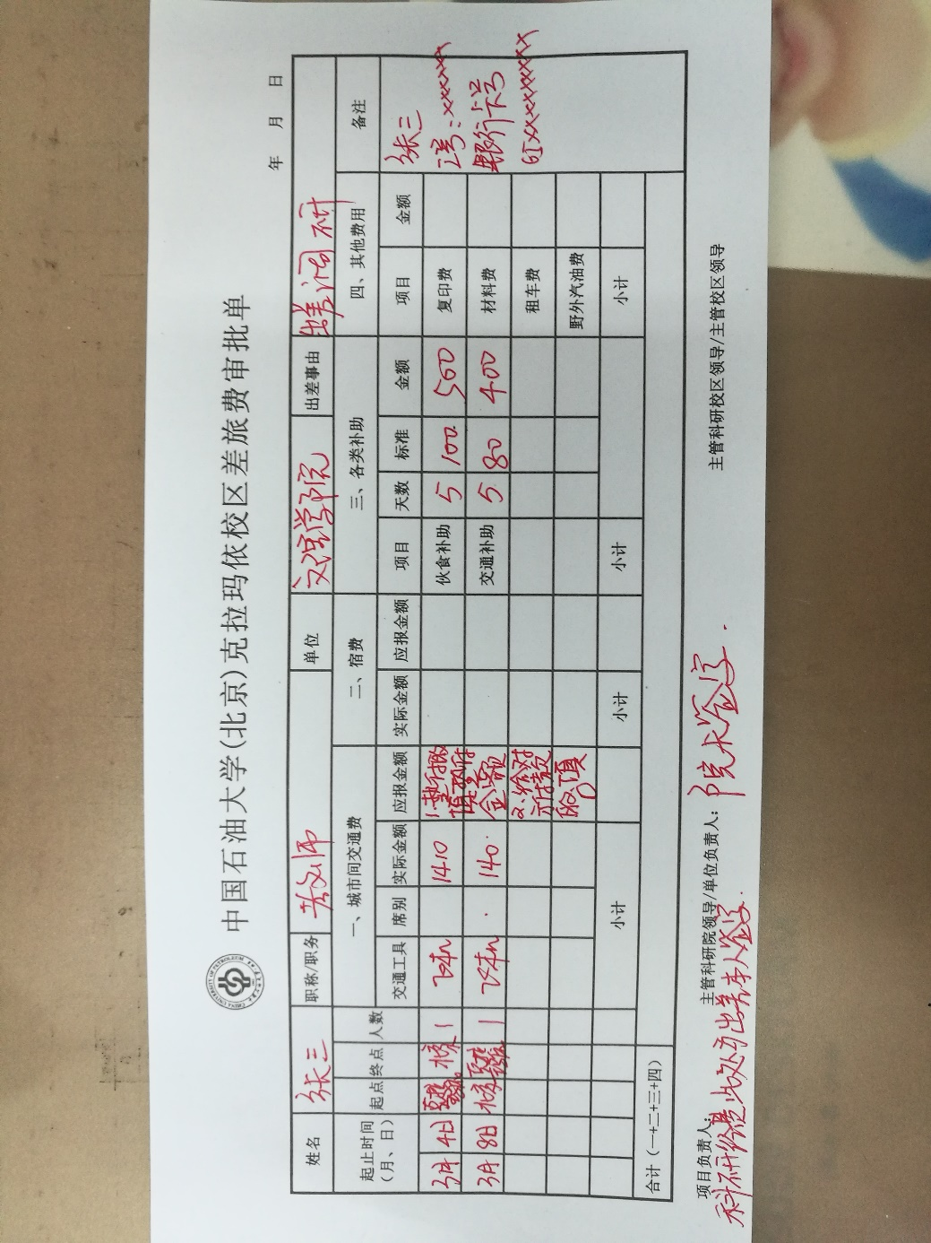

5、没有住宿，或中途改签等其他例外事项，出差本人要有说明。说明需本人签字，院长签字，并黏贴在发票黏贴单上。
6，出差审批表和差旅审批单需要盖学院的章子。如果出差用的是学院事业经费，上述黏贴好的票据交给学院秘书即可。如果是老师科研经费和课程建设经费，老师需带着自己的经费本，拿着上述黏贴好的票据到J楼一区817找赵立报销。

